Classe de 3ème :
Activité
Leo Moser

On place un certain nombre de points sur un cercle et on les relie deux à deux. On partage ainsi le disque en régions. On souhaite connaître le nombre maximum R de régions que l’on peut obtenir en plaçant n points sur le cercle.
Ainsi avec 1 point, on obtient 1 région.
Avec 2 points, on obtient au maximum 2 régions …

Représentation | 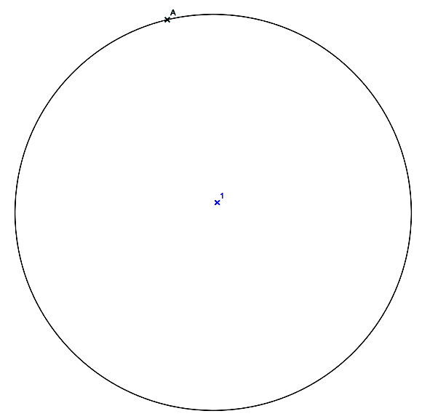 | 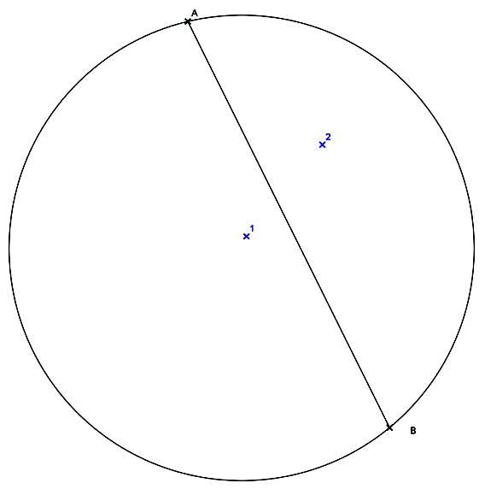 | 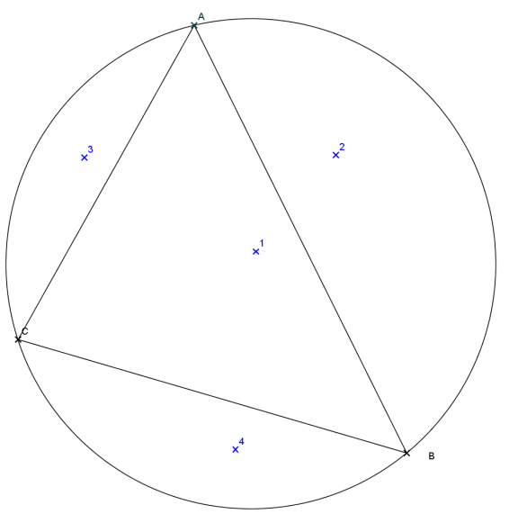  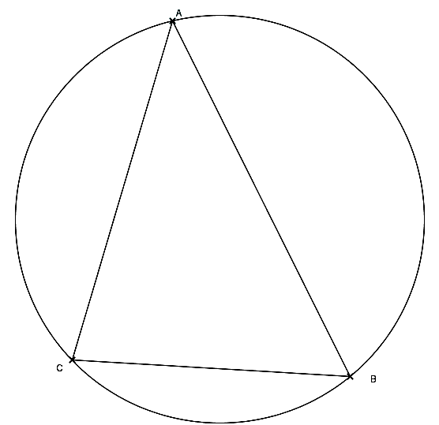 | 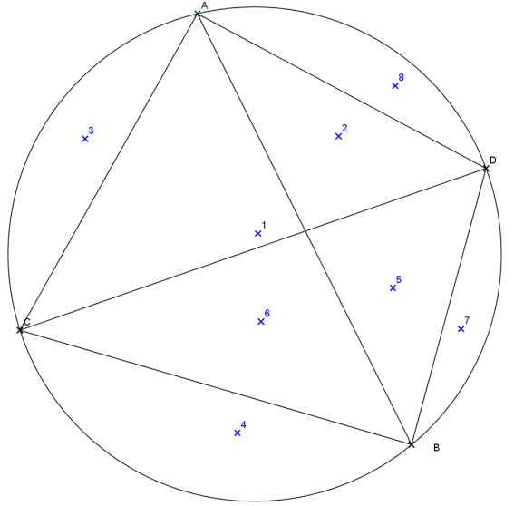  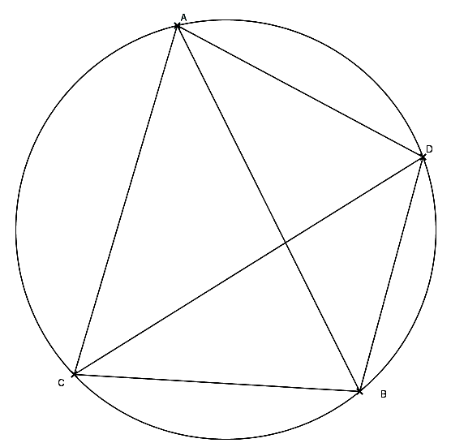
Nombre n de points | 1 | 2 | 3 | 4
Nombre maximum R de régions | 1 | 2 | 4 | 8

Le mathématicien austro-canadien Leo Moser (1921-1970) a trouvé une formule pour pouvoir calculer le nombre maximum R de régions obtenues à partir de n points (n≠0). Elle figure ci-dessous.
Parmi les six formules données, retrouvez la ou les formules permettant de calculer ce nombre R en fonction de l’entier non nul n.

Formule 1 : R=0,5−2,5+5n−2

Formule 2 : R=

Formule 3 : R=+1

Formule 4 : R=

Formule 5 : R=

Formule 6 : R=−6

